***CINÉFÊTE 2020***

DOSSIER PÉDAGOGIQUE

LE BRIO

*Un film d’Yvan Attal*



# 

*Dossier réalisé par Léa-Marine Simon*

# Comment utiliser ce dossier ?

Ce dossier est destiné aux enseignants de français langue étrangère (FLE) afin qu’ils puissent travailler avec leurs élèves sur du film *Le Brio*, d’Yvan Attal, dans le cadre du festival Cinéfête.

La première partie de ce dossier vous apportera un certain nombre d’informations utiles pour introduire le film à votre classe (I).

Dans la deuxième partie, vous trouverez des activités à réaliser avant et après la sortie au cinéma (II). La troisième partie vous permettra d’approfondir le travail sur le film, en travaillant de manière plus précise sur une séquence par exemple (III).

Pour chacune des activités proposées, deux fiches sont mises à disposition :

* Une fiche élève, avec les consignes des activités à réaliser.
* Une fiche enseignant détaillant les compétences travaillées, les différents objectifs, les supports nécessaires et un exemple de correction. Pour les questions fermées, un corrigé est fourni, tandis que pour les questions ouvertes, des pistes de réponses sont données.

Les fiches pédagogiques de ce dossier peuvent être exploitées de manière indépendante.

La plupart des activités et tâches proposées se prêtent à un travail différencié. C’est au professeur de déterminer comment il organisera et adaptera le travail en fonction de son groupe.

Les compétences écrites et orales sont travaillées dans les différentes activités.

Les quatre compétences sont abrégées tout au long du dossier de la façon suivante :

* Compréhension orale = CO
* Compréhension écrite = CE
* Production orale = PO
* Production écrite = PE

# Sommaire

Comment utiliser ce dossier ? 2

Sommaire 3

Fiche technique du film 4

Liste technique 4

Liste artistique 5

I. Pour mieux connaître le film 5

1. Yvan Attal, réalisateur de talent 5

2. Daniel Auteuil , figure inconique du cinéma français 5

3. Camélia Jordana, étoile montante de la scène française 5

4. Les personnages 6

5. Analyse thématique et références culturelles 6

* 5.1 La vie en banlieue 6
* 5.2 Les concours d’éloquence 6
* 5.3 Le racisme 6

II. Pour travailler avec le film en classe : activités pédagogiques 7

1 Avant la séance 7

1.1 L’affiche 7

1.2 La bande annonce 9

2 Après la séance 11

2.1 Reconstituer l’histoire à partir de scènes du film 11

2.2 Comprendre une scène 14

III.  Zoom sur… 16

1. Analyser une séquence 16

2. Développer son esprit critique 18

IV. Annexes 21

1. Pour aller plus loin 21

2. Sitographie 21

## Fiche technique

## Liste technique

|  |  |
| --- | --- |
| **Réalisation** | Yvan Attal |
| **Scénario** | Yaël Langmann, Victor Saint Macary, Bryan Marciano et Yvan Attal |
| **Producteurs** | Dimitri Rassam et Benjamin Elalouf |
| **Photographie** | Rémy Chevrin |
| **Musique** | Michael Brook |
| **Cheffe monteuse** | Célia Lafitedupont |
| **Chef décorateur** | Michèle Abbé-Vannier |
| **Production** | Chapter 2, Moonshaker, Pathé Production, France 2 Cinéma et CN6 Productions |
| **Pays** | France |
| **Genre** | Comédie dramatique |
| **Durée** | 97 minutes |
| **Date de sortie** | 22 novembre 2017 |

## Liste artistique

|  |  |
| --- | --- |
| **Daniel Auteuil** | Pierre Mazard |
| **Camélia Jordana** | Neïla Salah |
| **Yasin Houicha** | Mounir (petit ami de Neïla) |
| **Nozha Khouadra** | La mère de Neïla |
| [**Nicolas Vaude**](https://fr.wikipedia.org/wiki/Nicolas_Vaude) | Le Président de Paris II-Panthéon Assas |
| [**Jean-Baptiste Lafarge**](https://fr.wikipedia.org/wiki/Jean-Baptiste_Lafarge) | Benjamin, étudiant en droit |

1. **Pour mieux connaître le film**
2. *Yvan Attal, réalisateur de talent*

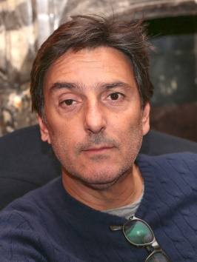

Yvan Attal est un acteur, réalisateur, scénariste et dialoguiste né le 4 janvier 1965 à Tel Aviv (Israël). Il a également été la voix française de Tom Cruise dans plusieurs de ses films.

Il a joué dans de nombreux films et a notamment réalisé *Ils se marièrent et eurent beaucoup d’enfants* avec sa compagne, Charlotte Gainsbourg.

1. *Daniel Auteuil, figure iconique du cinéma français*

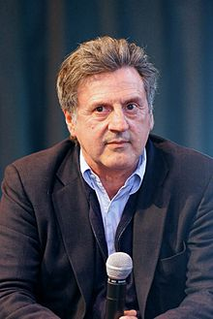

Daniel Auteuil, né le 24 janvier 1950 à Alger (Algérie), est un acteur, metteur en scène et réalisateur français.

Nommé douze fois aux César, il remporte en 1987 le César du meilleur acteur pour son rôle dans les films *Jean de Florette* et *Manon des sources*, puis un autre en 2000 pour *La Fille sur le pont*. Il remporte également en 1996 le Prix d'interprétation masculine du Festival de Cannes pour le film *Le Huitième Jour*.

1. *Camélia Jordana, étoile montante de la scène française*

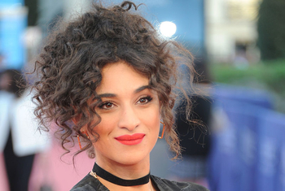

Camélia Jordana, née le 15 septembre 1992 à Toulon, est une chanteuse et actrice française.

Elle est révélée en 2009 par l'émission *Nouvelle Star*. Elle sort un premier album, *Camélia Jordana*, en 2010, et un deuxième, *Dans la peau*, en 2014.

Également actrice depuis 2013, elle remporte le César du meilleur espoir féminin en 2018 pour son rôle dans *Le Brio*.

1. *Les personnages*

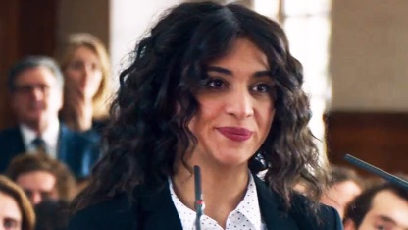

**Neïla Salah** est une jeune femme originaire de Créteil, qui a toujours voulu devenir avocate. Dès ses premiers jours à l'université Panthéon-Assas, elle est confrontée au professeur Pierre Mazard, connu pour ses provocations et ses méthodes particulières. Il va la préparer au prestigieux concours national d’éloquence.

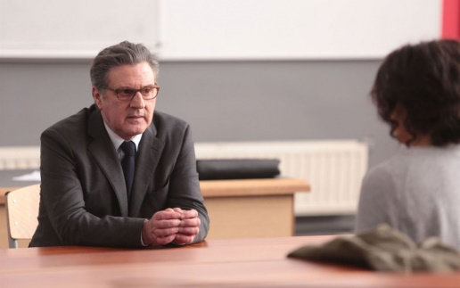

**Pierre Mazard** est professeur de droit à la prestigieuse université Panthéon-Assas. Il est connu pour ses méthodes un peu particulières, parfois racistes. Il va préparer, un peu malgré lui, Neïla Salah, étudiante, au concours d’éloquence organisé par l’université.

**Mounir**, le petit ami de Neïla, vient aussi de la banlieue. Il aura parfois du mal à comprendre les choix de sa petite amie, son désir de participer à son concours d’éloquence. Il lui reproche en effet de renier la banlieue et de nourrir trop d’ambitions.

1. *Analyse thématique et références culturelles*

* **Les concours d’éloquence**

La thématique des concours d’éloquence est centrale ici. Neïla Salah, jeune étudiante de banlieue, va y être préparée par son professeur de droit. Ce concours, celui de l’université de droit Panthéon-Assas, oppose tous types de jeunes en les mettant au défi de l’art oratoire. Ce type d’exercice est très exigeant et demande une certaine aisance à l’oral, une bonne diction ainsi qu’une bonne culture générale.

Pour en savoir plus : <https://www.u-paris2.fr/fr/formations/enseignements-cliniques/concours-de-plaidoirie>

Un film documentaire a également été réalisé en 2016 : *À voix haute : la force de la parole*, qui retrace l’histoire du concours d’éloquence Eloquentia, de l’université Saint-Denis.

<https://fr.wikipedia.org/wiki/%C3%80_voix_haute_:_La_Force_de_la_parole>

* **La vie en banlieue**

Le monde dans lequel Neïla Salah entre en intégrant cette prestigieuse université de droit, et la relation privilégiée qu’elle entretient avec son professeur Pierre Mazard, ne sont pas au goût de ses amis. Le film nous montre en effet le décalage entre l’univers dans lequel la jeune femme évolue la journée et le soir, lorsqu’elle rentre chez elle, à Créteil. Son petit ami notamment, Mounir, lui reproche d’avoir changé et de renier ses origines pour prétendre être quelqu’un qu’elle n’est pas.

* **Le racisme**

La question du racisme est donc abordée de manière continue tout au long du film, surtout à travers le personnage du professeur Pierre Mazard, dont l’humour et les moqueries particulières ont déjà fait la réputation. C’est donc une relation improbable et d’autant plus touchante qui va se nouer entre ce professeur élitiste et chauvin et cette jeune femme d’origine maghrébine vivant en banlieue.

1. **Pour travailler avec le film en classe : activités pédagogiques**
2. *Avant la séance* :

FICHE ÉLÈVE 1 : DÉCOUVRIR LE FILM PAR L’AFFICHE

COMPÉTENCES : PE, PO

* 1. **Observez l’affiche et répondez aux questions suivantes :**



* Quel est le genre du film ?

Vocabulaire d’aide :

*Le premier plan*

*Le second plan*

*Les personnages principaux*

*L’amphithéâtre*

*L’étudiant(e)*

*Être debout*

*Se regarder*

*Plongée / contre-plongée*

Comédie

Policier

Aventure

Documentaire

* Décrivez l’affiche :

- Les différents plans (premier plan, second plan) :

………………………………………………………………………………………………………………………………………………………………………………………………………………………………………………………………………………………………………………………………………

- Les personnages :

………………………………………………………………………………………………………………………………………………………………………………………………………………………………………………………………………………………………………………………………………

* Quelles sont à votre avis les thématiques du film ?
* …………………………….
* …………………………….
* ……………………………..

FICHE PROFESSEUR 1 : DÉCOUVRIR LE FILM PAR L’AFFICHE

COMPÉTENCES : PE, PO

* 1. **Observez l’affiche et répondez aux questions suivantes** :
* Quel est le genre du film ?

Comédie

Policier

Aventure

Documentaire

* Décrivez l’affiche :

- Les différents plans, le lieu… :

L’affiche montre l’intérieur d’un *amphithéâtre*, c’est-à-dire une grande salle en demi-cercle où ont lieu les cours à l’université. Cette salle a l’air très grande, avec de nombreuses rangées de sièges, et la décoration est impressionnante.

- Les personnages :

En *contre-plongée*, on voit deux personnages : une *étudiante*, qui tient des livres dans sa main gauche et un homme plus âgé, qui porte un costume gris et des lunettes. On peut supposer qu’il s’agit d’une étudiante et de son professeur. Ils *se regardent*.

* Quelles sont à votre avis les thématiques du film ?
* Les études
* La relation banlieue / Paris bourgeois
* Les arts

FICHE ÉLÈVE 2 : DÉCOUVRIR LE FILM PAR LA BANDE-ANNONCE

COMPÉTENCES : CO

* 1. **Regardez la bande-annonce et répondez aux questions :**

<https://www.youtube.com/watch?v=0BufXB1AUfM>

Activité 1 : Attribuez sa réplique à chaque personnage :

* Neïla Salah : n°….
* Pierre Mazard : n°….
* Mounir : n°….
* Benjamin : n°….

1. « Avoir raison, la vérité on s’en fout »
2. « Toi tu deviens la star de la fac et lui, il a le droit de continuer à être un gros raciste »
3. « Moi, la meuf [femme] que j’ai rencontrée, elle abandonne pas comme ça »
4. « Vous savez quoi ? Je vous aime pas »

Activité 2 : Les affirmations suivantes sont-elles vraies ou fausses ?

|  |  |  |  |
| --- | --- | --- | --- |
| **Affirmation** | **VRAI** | **FAUX** | **Justification** |
| Neïla Salah arrive en retard le premier jour. |  |  |  |
| Dans un concours d’éloquence, la façon dont on s’habille n’a pas d’importance. |  |  |  |
| Le fait que Neïla participe au concours d’éloquence crée des tensions dans son couple. |  |  |  |
| Pierre Mazard s’est servi de Neïla pour éviter de se faire renvoyer. |  |  |  |

FICHE PROFESSEUR 2 : DÉCOUVRIR LE FILM PAR LA BANDE-ANNONCE

COMPÉTENCES : CO

* 1. **Regardez la bande-annonce et répondez aux questions :**

Activité 1 : Attribuez sa réplique à chaque personnage :

* Neïla Salah : n°4
* Pierre Mazard : n°1
* Mounir : n°3
* Benjamin : n°2

Activité 2 : Les affirmations suivantes sont-elles vraies ou fausses ?

|  |  |  |  |
| --- | --- | --- | --- |
| **Affirmation** | **VRAI** | **FAUX** | **Justification** |
| Le professeur reproche à Neïla Salah d’arriver en retard le premier jour. | RÃ©sultat de recherche d'images pour "encoche verte" |  | « Mademoiselle, s’il vous plaît, vous êtes en retard » |
| Dans un concours d’éloquence, la façon dont on s’habille n’a pas d’importance. |  | RÃ©sultat de recherche d'images pour "encoche verte" | « Quand allez-vous vous débarrasser de votre accoutrement de banlieusarde informe ? »  « Vous croyez quoi ? Qu’on n’est pas jugé sur son apparence ? » |
| Le fait que Neïla participe au concours d’éloquence crée des tensions dans son couple. | RÃ©sultat de recherche d'images pour "encoche verte" |  | « Je ne me suis pas rendu compte que je n’étais pas à ma place » |
| Pierre Mazard s’est servi de Neïla pour éviter de se faire renvoyer. | RÃ©sultat de recherche d'images pour "encoche verte" |  | « Mon destin est entre les mains de Neïla Salah »  «  T’es son amende honorable » |

FICHE ÉLÈVE 3 : RECONSTITUER LE FILM

COMPÉTENCES : PE, CE

1. *Après la séance* 
   1. **Reconstituez l’histoire à partir de scènes du film**

Activité 1 : Retrouvez l’ordre chronologique des scènes suivantes

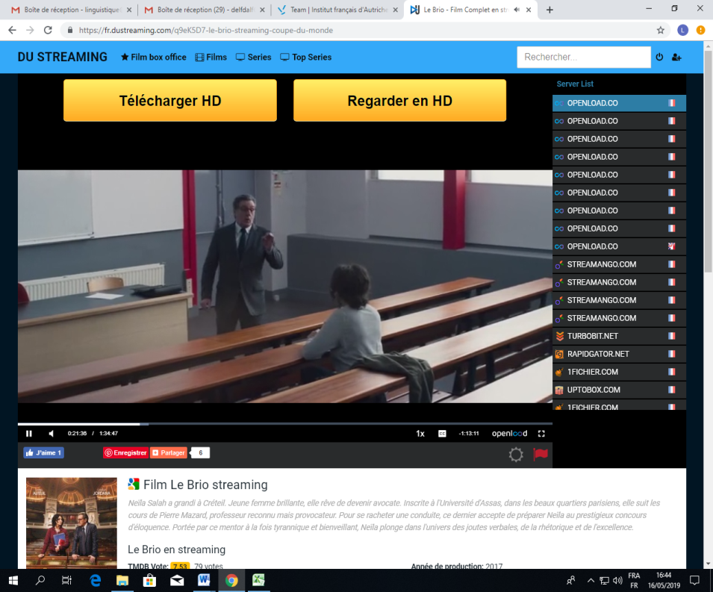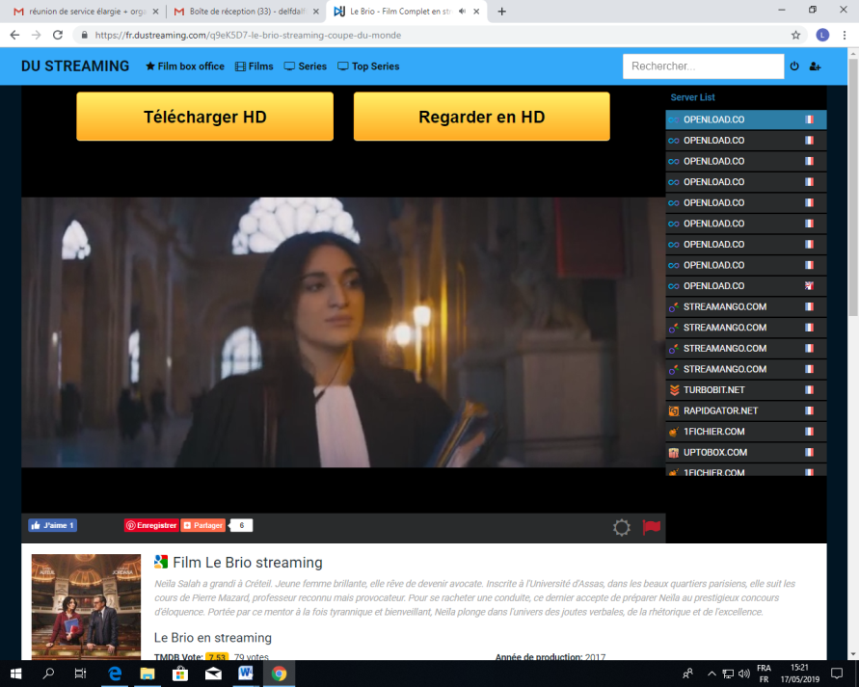

B

A

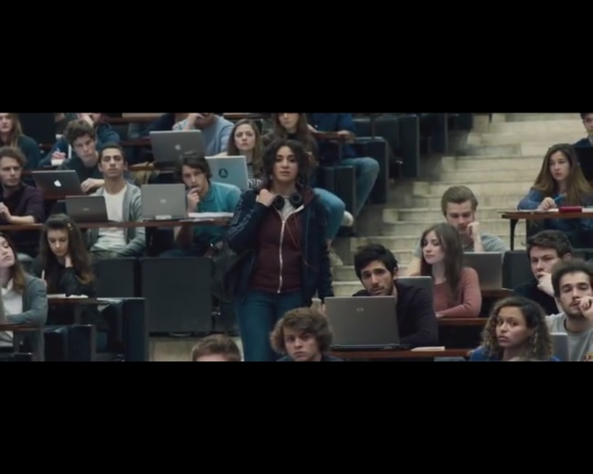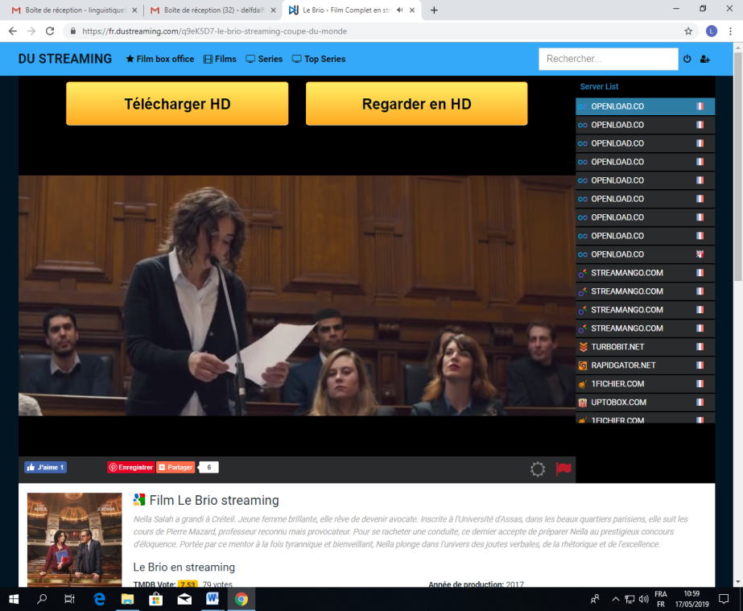

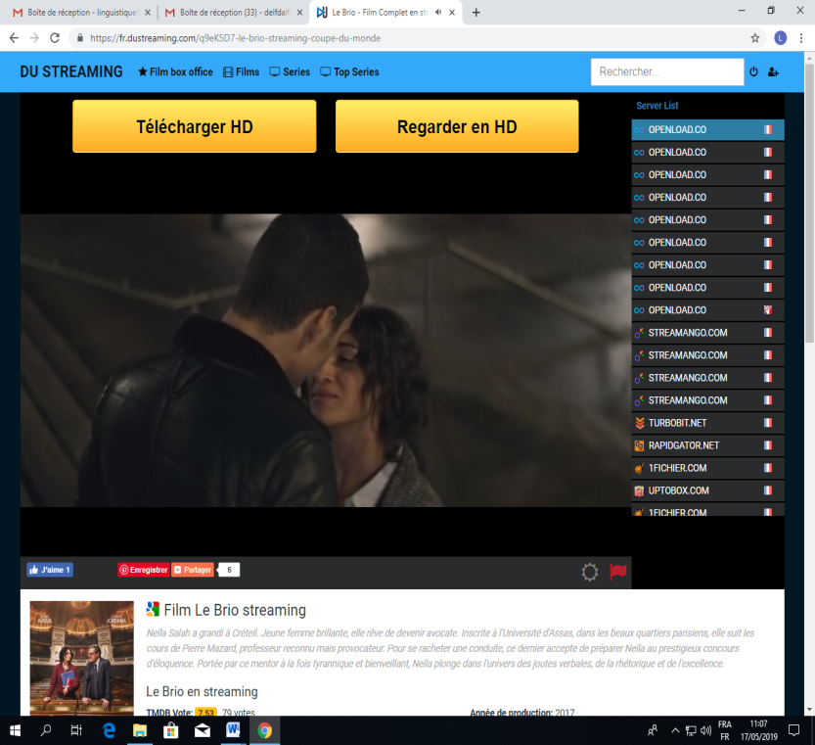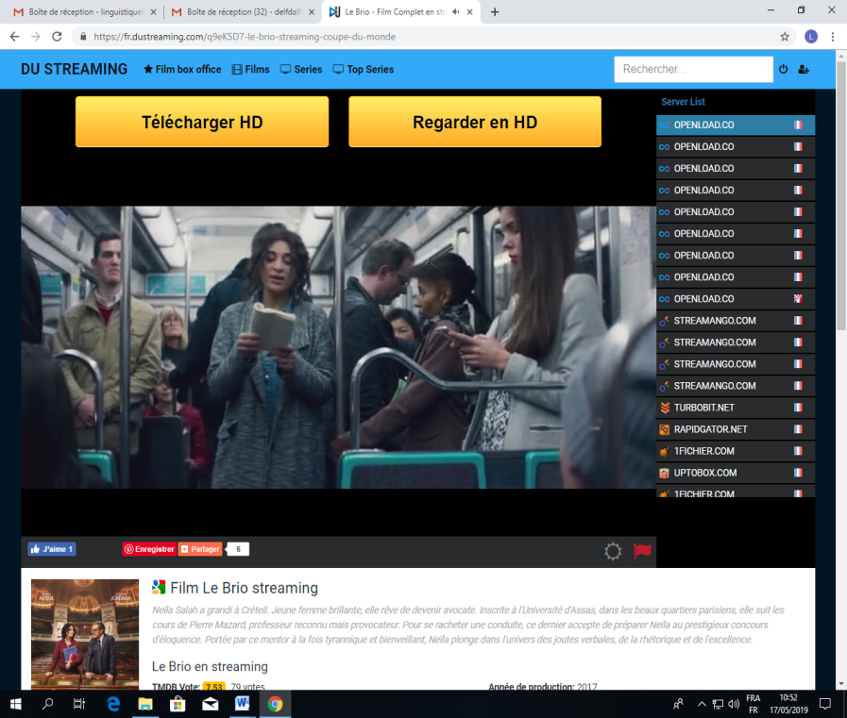 C D

D

C

F

F

E

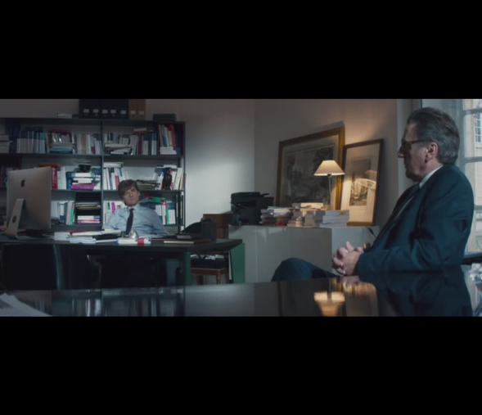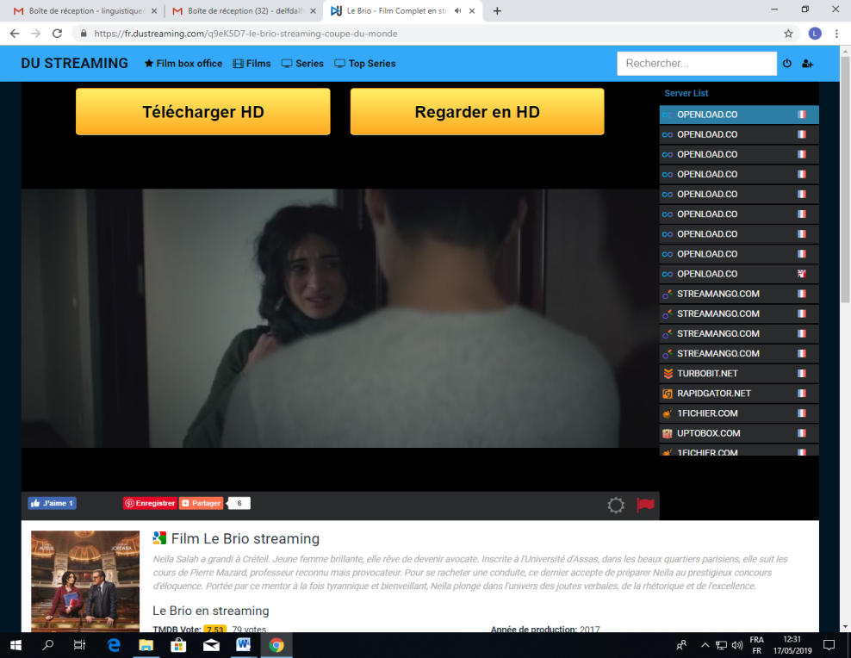

H

G

|  |  |
| --- | --- |
| Ordre | Scène |
| 1 |  |
| 2 |  |
| 3 |  |
| 4 |  |
| 5 |  |
| 6 |  |
| 7 |  |
| 8 |  |

Activité 2 : Donnez un titre à chaque scène

|  |  |
| --- | --- |
| **Scène numéro** | **Titre de la scène** |
| A |  |
| B |  |
| C |  |
| D |  |
| E |  |
| F |  |
| G |  |
| H |  |

FICHE PROFESSEUR 3 : RECONSTITUER LE FILM

COMPÉTENCES : PE, CE

1. *Après la séance* 
   1. **Reconstituez l’histoire à partir de scènes du film**

Activité 1 : Retrouvez l’ordre chronologique des scènes suivantes

|  |  |
| --- | --- |
| Ordre | Scène |
| 1 | D |
| 2 | H |
| 3 | A |
| 4 | E |
| 5 | C |
| 6 | F |
| 7 | G |
| 8 | B |

Activité 2 : Donnez un titre à chaque scène

|  |  |  |
| --- | --- | --- |
| **Ordre** | **Scène numéro** | **Titre de la scène** |
| 1 | D | Neïla arrive en retard le premier jour |
| 2 | H | Pierre est convoqué par le Président |
| 3 | A | Première séance de coaching |
| 4 | E | Pierre emmène Neïla dans le métro pour s’entraîner |
| 5 | C | Premier tour du concours |
| 6 | F | Mounir et Neïla s’avouent leurs sentiments |
| 7 | G | Neïla vient s’excuser et se confie à Mounir |
| 8 | B | Neïla est devenue avocate |

FICHE ÉLÈVE 4 : COMPRENDRE UNE SCÈNE

COMPÉTENCES : CO

* 1. **Comprendre une scène** :

Écoutez l’extrait et complétez le texte à trous :

*Scène du restaurant*: 1:06:40 - 01:08:25

**Pierre** : Voilà, vous venez de rencontrer ma ……….. .

**Neïla** : Ah, ben je comprends mieux !

**Pierre** : Évidemment j’ai quitté Nantes pour aller faire mes ............……, et puis le temps a passé, et puis on n’arrive plus à se parler.

**Neïla** : Vous, avec tous ces mots, vous n’arrivez plus à ………………. ?

**Pierre** : Ben oui, vous avez raison, quand on parle bien, on oublie comment dire les choses ……………………… .

**Neïla** : ……………………… .

**Pierre** : Alors, on envoie des ……………….. de bisous et de petits …………….. ?

**Neïla** : Vous feriez mieux d’en envoyer à votre mère, ça lui ferait …… ………… .

**Pierre** : C’est qui, l’heureux élu ?

**Neïla** : Vous êtes ………………… ou quoi ?

**Pierre** : Pourquoi croyez-vous que je vous ai présentée à ma mère ?

Alors, c’est qui ?

**Neïla** : …………….. . C’est un …………. . Il le sait pas encore, mais c’est un prince. Il a un cœur ………. . Une pensée comme un sabre. Droit, saillant. Lumineux, aiguisé. Rien ne lui ………….. ………….. . Du coup moi, avec lui, j’ai peur de rien. Et puis, il me fait hurler de rire. En plus, il est beau comme un …………. .

**Pierre** : Qu’est-ce qu’il fait ?

**Neïla** : Chauffeur Uber.

FICHE PROFESSEUR 4 : COMPRENDRE UNE SCÈNE

COMPÉTENCES : CO

**2.2 Comprendre une scène** :

Écoutez l’extrait et complétez le texte à trous :

*Scène du restaurant*: 1:06:40 - 01:08:25

**Pierre** : Voilà, vous venez de rencontrer ma **mère**.

**Neïla** : Ah, ben je comprends mieux !

**Pierre** : Évidemment j’ai quitté Nantes pour aller faire mes **études**, et puis le temps a passé, et puis on n’arrive plus à se parler.

**Neïla** : Vous, avec tous ces mots, vous n’arrivez plus à **parler** ?

**Pierre** : Ben oui, vous avez raison, quand on parle bien, on oublie comment dire les choses **simplement**.

**Neïla** : **Excusez-moi**.

**Pierre** : Alors, on envoie des **émoticônes** de bisous et de petits **cœurs** ?

**Neïla** : Vous feriez mieux d’en envoyer à votre mère, ça lui ferait **du bien**.

**Pierre** : C’est qui, l’heureux élu ?

**Neïla** : Vous êtes **jaloux** ou quoi ?

**Pierre** : Pourquoi croyez-vous que je vous ai présentée à ma mère ?

Alors, c’est qui ?

**Neïla** : **Mounir**. C’est un **prince**. Il le sait pas encore, mais c’est un prince. Il a un cœur **d’or**. Une pensée comme un sabre. Droit, saillant. Lumineux, aiguisé. Rien ne lui **fait peur**. Du coup moi, avec lui, j’ai peur de rien. Et puis, il me fait hurler de rire. En plus, il est beau comme un **dieu**.

**Pierre** : Qu’est-ce qu’il fait ?

**Neïla** : Chauffeur Uber.

1. **Zoom sur…**

FICHE ÉLÈVE 5 : ANALYSER UNE SCÈNE

COMPÉTENCES : CO

1. **Analyser une séquence**

Activité 1 : Décrire une scène

* La deuxième scène dans le métro :

1. Décrivez la scène :

……………………………………………………………………………………………………………………………………………………………………………………………………………………………………………………………………………….

1. Pourquoi Pierre emmène-t-il Neïla dans le métro ?

………………………………………………………………………………………………………………………………………………………………………………………………………………………………………………………………………………

1. Quels sont les sentiments de Neïla :

* Au début de la scène ?

..............................................................................................................................................................................................................................................................................................................................................................................................................................

* À la fin de la scène ?

……………………………………………………………………………………………………………………………………………………………………………………………………………………………………………………………………………….

Activité 2 : décrire les personnages

Quels adjectifs attribueriez-vous aux deux personnages principaux ? Comment ont-ils évolué tout au long du film ?

|  |  |
| --- | --- |
| **Pierre** | **Neïla** |
| Au début :  -  -  - | Au début :  -  -  - |
| À la fin :  -  -  - | À la fin :  -  -  - |

FICHE PROFESSEUR 5 : ANALYSER UNE SCÈNE

COMPÉTENCES : CO

1. **Analyser une séquence**

Activité 1 : Décrire une scène

* La deuxième scène dans le métro :
* Décrivez la scène :

Après l’échec de Neïla au premier tour des qualifications (elle est quand même sélectionnée car son adversaire a été disqualifié), Pierre emmène Neïla dans le métro parisien. Les passagers sont assez nombreux. Un orchestre composé d’un **saxophone** et d’un **accordéon** jouent de la musique.

Vocabulaire thématique :

*Le saxophone*

*L’accordéon*

*Le violoncelle*

*La flûte*

*Le piano*

*Le violon*

*La clarinette*

*….*

* Pourquoi Pierre emmène-t-il Neïla dans le métro ?

Pierre emmène Neïla dans le métro pour qu’elle se force à s’imposer, à parler fort, à se faire entendre. De plus, il veut la faire s’entraîner à parler dans un contexte difficile, où les gens ne l’écoutent pas.

* Quels sont les sentiments de Neïla :
* Au début de la scène ?

Au début de la scène, Neïla est un peu **résignée**. Elle a déjà l’impression qu’elle ne va pas y arriver. Quand elle commence à réciter, elle se **met à rire** car la musique couvre sa voix.

* À la fin de la scène ?

Au fur et à mesure, Neïla **se décourage**. Quand Pierre Mazard lui montre l’exemple, elle est vraiment **étonnée** et plutôt **impressionnée** de la facilité avec laquelle il arrive à attirer l’attention de son auditoire. Elle trouve **amusante** l’attitude de la vieille dame à la fin, qui donne une pièce à Pierre.

Activité 2 : Décrire les personnages

Quels adjectifs attribueriez-vous aux deux personnages principaux ? Comment ont-ils évolué tout au long du film ?

|  |  |
| --- | --- |
| **Pierre** | **Neïla** |
| Au début :  - tyrannique  - arrogant  - raciste  - solitaire | Au début :  - réservée  - aime passer du temps avec les amis de son quartier  - simple |
| À la fin :  - bienveillant  - paternaliste  🡪 il révèle ses bons côtés au long du film | À la fin :  - se sent un peu supérieure à ses amis, mais le regrette ensuite  - se questionne sur qui elle est vraiment  🡪 elle prend confiance en elle et s’épanouit au long du film. Cela fait cependant surgir de nouveaux questionnements sur son rapport à ses amis d’enfance, à Mounir, et à sa banlieue. |

FICHE ÉLÈVE 5 : ÉTABLIR UNE CRITIQUE D’UN FILM

COMPÉTENCES : CE, PE

1. **Développer son esprit critique**

Activité 1 : Lisez les critiques ci-dessous et repérez les éléments positifs et négatifs (une couleur pour le positif, une couleur pour le négatif par exemple) dans le tableau suivant :

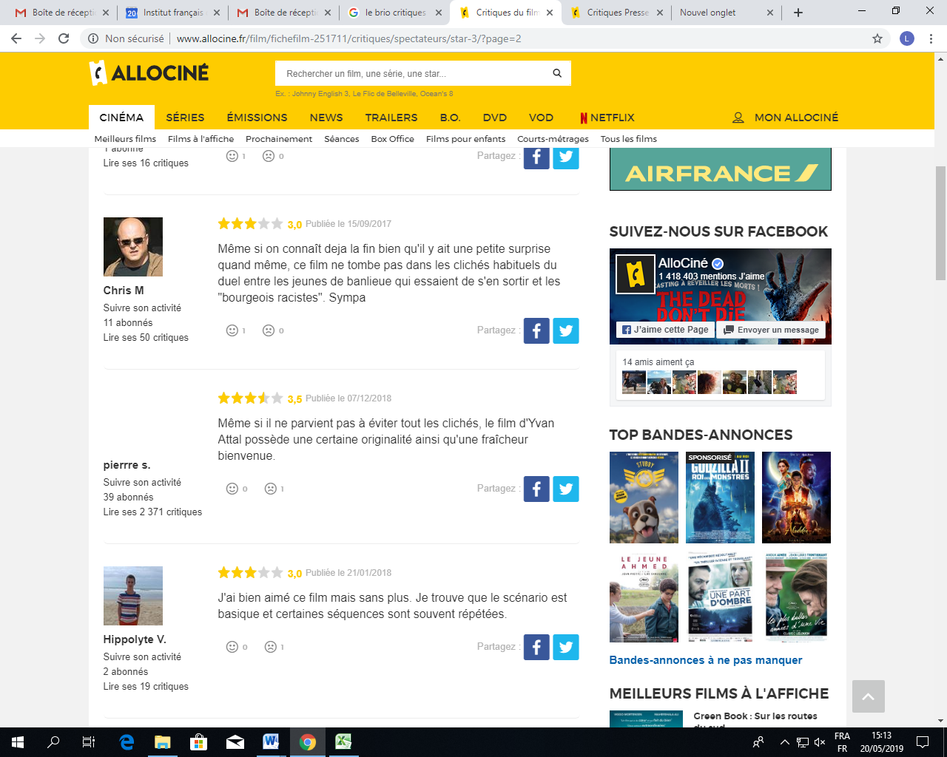

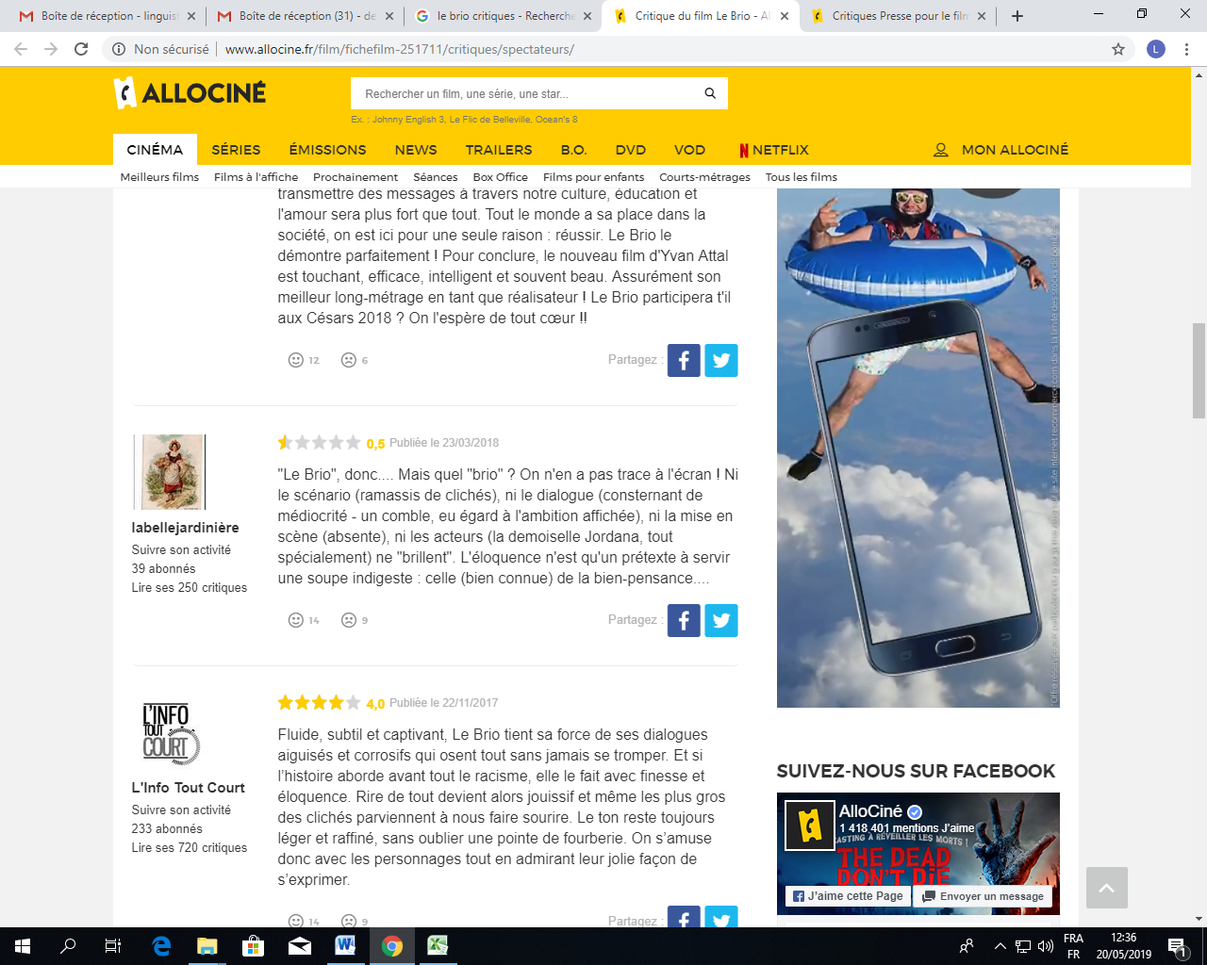

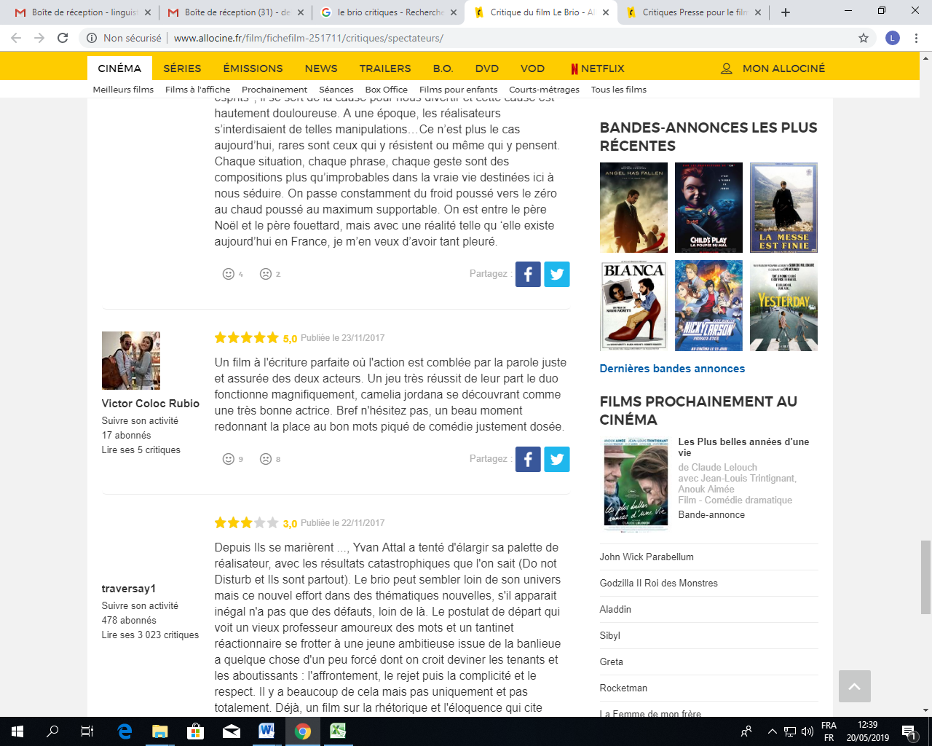

|  |  |  |
| --- | --- | --- |
| **Critique** | **Positif** | **Négatif** |
| 1 |  |  |
| 2 |  |  |
| 3 |  |  |
| 4 |  |  |

Activité 2 : Rédige ta propre critique, en disant ce que tu as aimé et moins aimé :

………………………………………………………………………………………………………………………………………………………………………………………………………………………………………………………………………………………………………………………………………………………………………………………………………………………………………………………………………………………………………………………………………………………………………………………………………………………………………………………………………………………………………………………………………………………………………………………………………………………………………………………………………………………………………………………………………………………………………………………………………………………………………………………………………………………………………………………………………………………………………………………………………………………………

Activité 3 : Quelle note attribues-tu au film ?

FICHE PROFESSEUR 5 : ÉTABLIR UNE CRITIQUE D’UN FILM

COMPÉTENCES : CE, PE

Activité 1 : Lis les différentes critiques et repère les éléments positifs et négatifs :

|  |  |  |
| --- | --- | --- |
| **Critique** | **Positif** | **Négatif** |
| 1 |  | « rmassis de clichés »  « consternant de médiocrité »  « mise en scène absente »  « soupe indigeste » |
| 2 | « certaine originalité »  « fraîcheur bienvenue » | « ne parvient pas à éviter tous les clichés » |
| 3 | « fluide, subtil, captivant »  « dialogues aiguisés »  « finesse et éloquence »  « ton léger et raffiné » |  |
| 4 | « écriture parfaite »  « un jeu très réussi »  « un bon moment »  « comédie bien dosée » |  |

Activité 2 : Rédige ta propre critique, en disant ce que tu as aimé et moins aimé

Rédaction libre

Activité 3 : Quelle note attribues-tu à ce film ?

Notation libre

1. **ANNEXES**
2. **Pour aller plus loin** :

Quelques exercices de diction en français :

Répète trois fois de suite les phrases suivantes :

* Trois tortues trottaient sur trois toits très étroits
* Les chaussettes de l’archiduchesse sont sèches
* Je dîne de huit fruits crus
* La nation se désolidarisera-t-elle ?
* Son chat chante sa chanson
* Douze généraux dégénérés

*Pour plus de challenge, fais la même chose avec un crayon entre les dents !*

1. **Sitographie** :

<https://fr.wikipedia.org/wiki/Le_Brio#Fiche_technique>

<https://fr.wikipedia.org/wiki/Yvan_Attal>

<https://fr.wikipedia.org/wiki/Daniel_Auteuil>

<https://fr.wikipedia.org/wiki/Cam%C3%A9lia_Jordana>

<https://www.u-paris2.fr/fr/formations/enseignements-cliniques/concours-de-plaidoirie>

<https://fr.wikipedia.org/wiki/%C3%80_voix_haute_:_La_Force_de_la_parole>

<https://www.youtube.com/watch?v=0BufXB1AUfM>